МИНИСТЕРСТВО ЦИФРОВОГО РАЗВИТИЯ, СВЯЗИ И МАССОВЫХ КОММУНИКАЦИЙ РОССИЙСКОЙ ФЕДЕРАЦИИ
Ордена трудового Красного Знамени федеральное государственное бюджетное
образовательное учреждение высшего образования
«Московский технический университет связи и информатики»

Лабораторная работа №6
Работа с коллекциями

Выполнила: студентка группы БСТ2401
Макотрина Елизавета Григорьевна
Руководитель: Мосева Марина Сергеевна

Москва, 2026

Цель работы:
Изучение возможностей коллекций в Java и освоение практических навыков работы с различными типами коллекций для решения задач обработки и хранения данных. Знакомство с обобщённым программированием generics для создания типизированных структур данных.

Задания для выполнения лабораторной работы
Задание 1.
Написать программу, которая считывает текстовый файл и выводит на экран топ-10 самых часто встречающихся слов в этом файле. Для решения задачи использовать коллекцию Map, где ключом будет слово, а значением — количество его повторений в файле. Пример реализации данного функционала представлен на листинге 6.1.
Листинг 6.1. Пример реализации класса TopWord
1. import java.io.File;
2. import java.io.FileNotFoundException; 3. import java.util.*; 4.
5. public class TopWords {
6. public static void main(String[ ] args) {
7. // указываем путь к файлу
8. String filePath = "C:\\text.txt";
9. // создаем объект File
10. File file = new File(filePath);
11. // создаем объект Scanner для чтения файла

12. Scanner scanner = null;
13. try {
14. scanner = new Scanner(file);
15. } catch (FileNotFoundException e) {
16. e.printStackTrace();
17. }
18. // создаем объект Map для хранения слов и их количества
19. ******
20. // читаем файл по словам и добавляем их в Map
21. ******
22. // закрываем Scanner
23. ******
24. // создаем список из элементов Map
25. ******
26. // сортируем список по убыванию количества повторений
27. Collections.sort(list, new Comparator< Map.Entry< String,
28. Integer> > (){
29. @Override
30. public int compare(Map.Entry< String, Integer> o1,
31. Map.Entry< String, Integer> o2) {
32. ******
33. }
34. });
35. // выводим топ-10 слов
36. ******
37. }
38. // выводим результат
39. *******
40. }
41. }
42. }
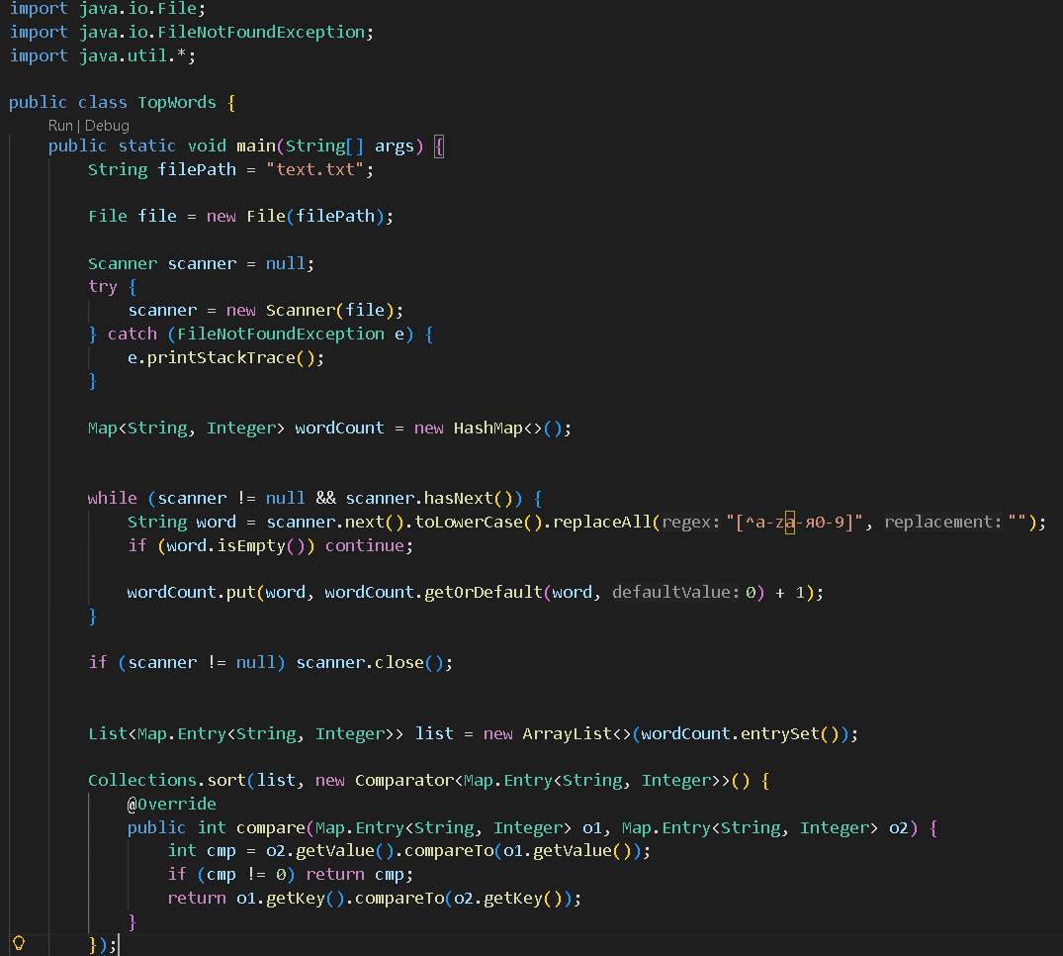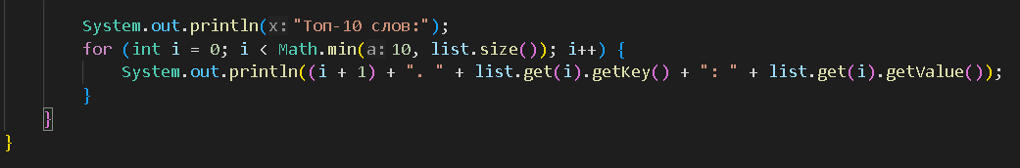

Задание 2:
Написать обобщенный класс Stack< T> , который реализует стек на основе массива. Класс должен иметь методы push для добавления элемента в стек, pop для удаления элемента из стека и peek для получения верхнего элемента стека без его удаления. Пример реализации обобщенного класса Stack< T> представлен на листинге 6.2.
Листинг 6.2. Пример реализации класса Stack< T>
1. public class Stack< T> {
2. private T[ ] data;
3. private int size;
4.

5. public Stack(int capacity) {
6. data = (T[ ]) new Object[capacity];
7. size = 0;
8. }
9.
10. public void push(T element) {
11. ******
12. }
13.
14. public T pop() {
15. ******
16. }
17.
18. public T peek() {
19. ******
20. }
21. }
Пример использования:
1. Stack< Integer> stack = new Stack< > (10);
2. stack.push(1); 3. stack.push(2);
4. stack.push(3);
5. System.out.println(stack.pop());
6. System.out.println(stack.peek());
7. stack.push(4);
8. System.out.println(stack.pop());

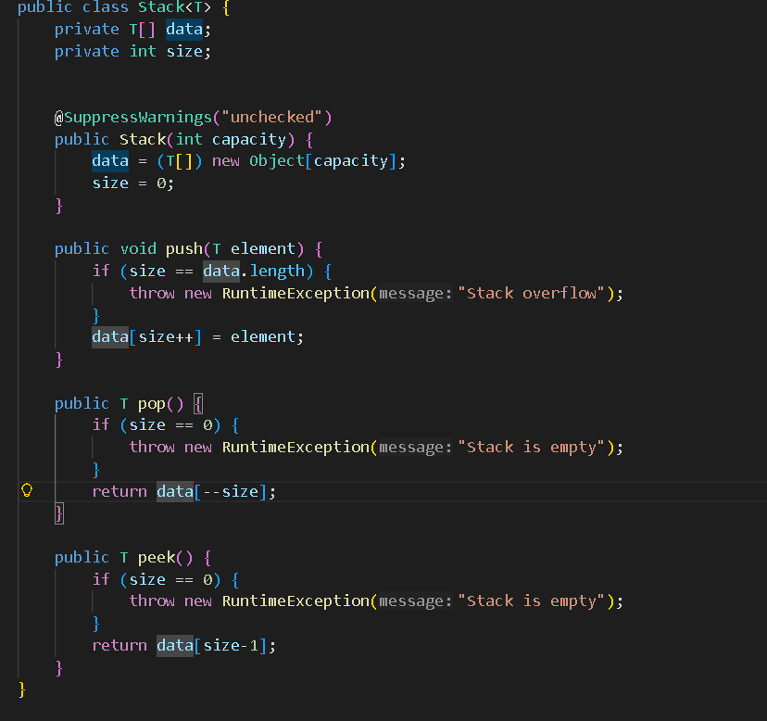
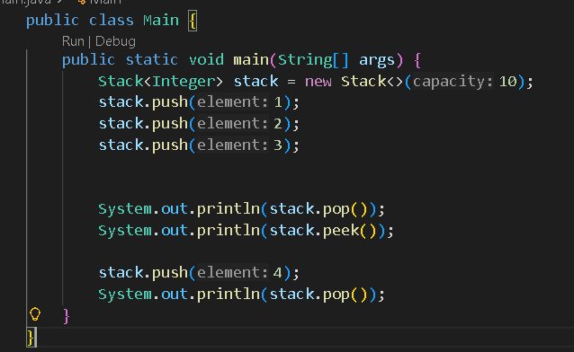

Задание 3.
Разработать программу для учета продаж в магазине. Программа должна позволять добавлять проданные товары в коллекцию, выводить список проданных товаров, а также считать общую сумму продаж и наиболее популярный товар.
Использовать TreeSet для хранения списка проданных товаров.

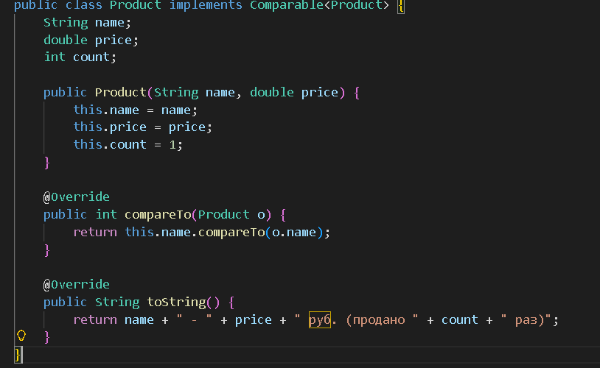
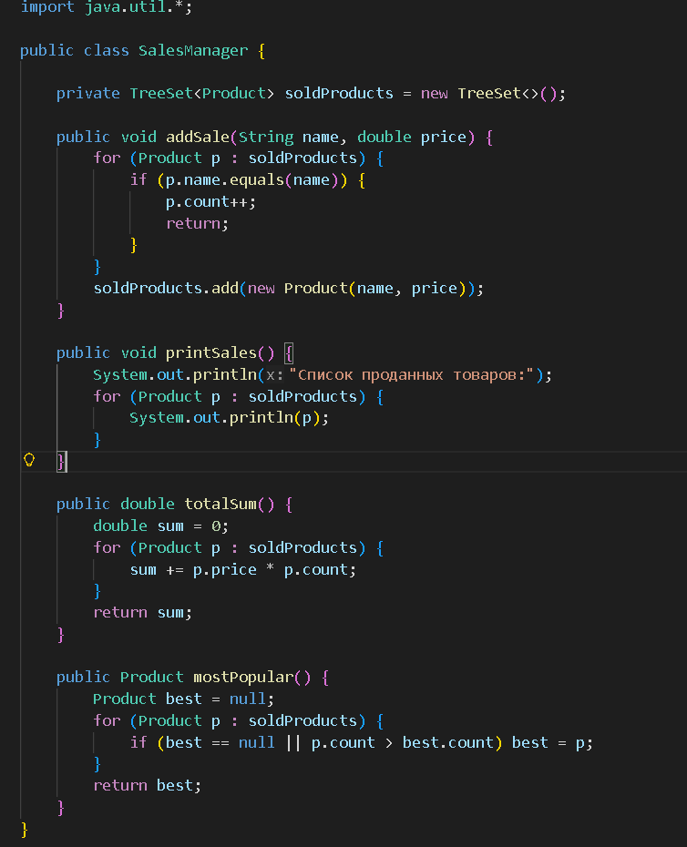
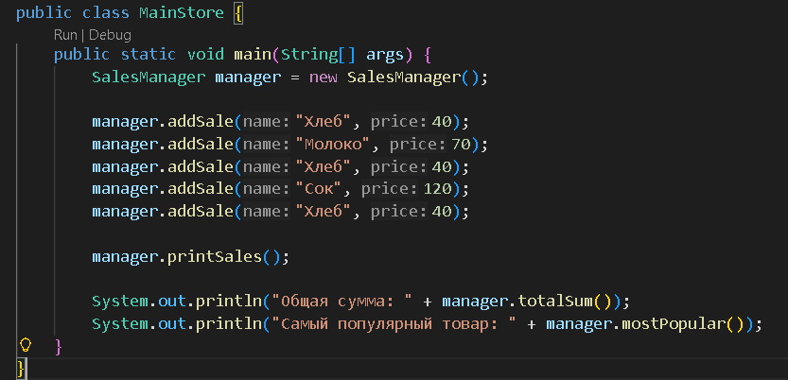

Вывод:
В ходе выполнения лабораторной работы были изучены основы работы с коллекциями в Java, их применение для обработки и анализа данных. Приобретены навыки использования Map для подсчёта частоты элементов, реализации обобщённых классов для создания типизированных структур данных, а также применения TreeSet для хранения упорядоченных уникальных данных.

Ссылка на репозиторий: https://github.com/vettakss/-.git

